µ#3864/PKV/2018-PKVM@2¸
3864/PKV/2018-PKVM
Čj.: UZSVM/PKV/3183/2018-PKVM

Úřad pro zastupování státu ve věcech majetkových, odbor Odloučené pracoviště Karlovy Vary, Závodu Míru 725/16, 360 17 Karlovy Vary

vyhlašuje

výběrové řízení č. PKV/1/2015 s následnou aukcí
na zjištění zájemce o koupi nemovitých věcí:

budova č.p. 30 včetně stavební parcely č. 187/2 a pozemkové parcely č. 4718/2 v katastrálním území Stará Voda u Mariánských Lázní
Budova je umístěna při státní silnici směrem Cheb - Plzeň, vzdálená cca 5 km od Mariánských Lázní.
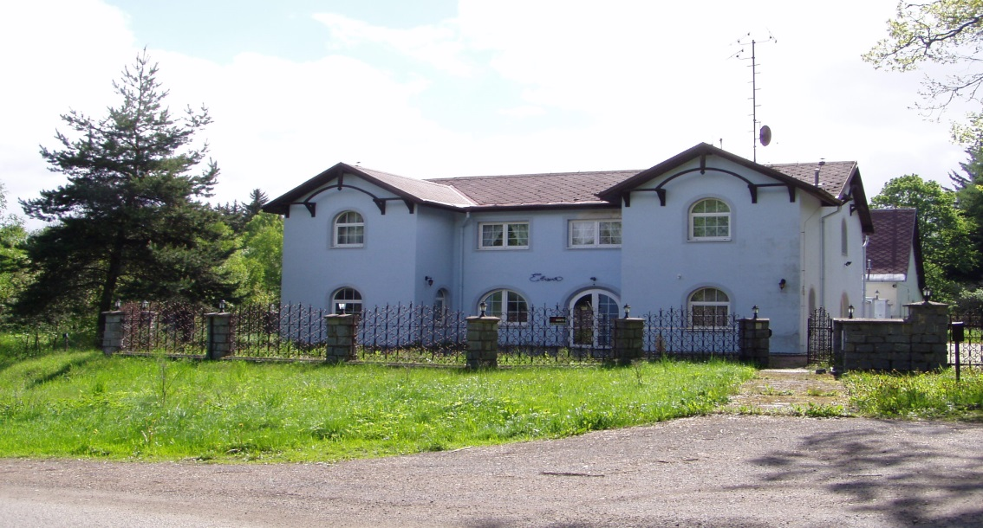

Popis prodávaných nemovitých věcí:
Jedná se o areál, který tvoří dvě budovy č. 1 a č. 2, napojený na veřejný rozvod elektrické energie a na vodovodní přípojku. Ve dvoře mezi oběma budovami se nachází dřevěná stodola. Nezastavěná část stavební parcely č. 187/2 byla užívána jako součást upraveného nádvoří
a jako parkovací plocha. Pozemková parcela č. 4718/2 je provozně a funkčně spojená
se zastavěnou plochou a je zčásti zastavěna budovou č. 1 a je po obvodě oplocena ozdobným neúplným kovaným plotem a plotem zděným. Dále na pozemcích jiného vlastníka (LV 249, 44) se nachází vodovodní přípojka, kanalizace, ČOV a přístavba budovy č. 2. PEN: G

Minimální kupní cena: 1 388 000,00 Kč
Termín pro podání nabídek: do 15. 08. 2018 do 9³⁰ hod.
Prohlídka: 01. 08. 2018 od 10⁰⁰ hod. do 10³⁰ hod.
Nutno složit kauci ve výši: 138 800,00 Kč (kauce je vratná)

Další informace včetně podmínek VŘ a související dokumenty jsou k dispozici na internetové adrese http://www.nabidkamajetku.cz/ a v sídle odboru Odloučené pracoviště Karlovy Vary, Závodu Míru 725/16, 360 17 Karlovy Vary, kontaktní osoba: Ing. Ivana Mitrengová, telefon: 354 417 145, e-mail: ivana.mitrengova@uzsvm.cz.

Ing. Vlasta Bočková
ředitelka odboru Odloučené pracoviště Karlovy Vary
Vyvěšeno:
Sejmuto:

